Prénom : _____________________________
Nom : ______________________________

Nous réalisons une expérience scientifique.
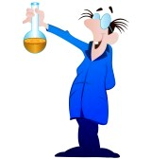
Voici un travail que vous allez faire par deux.
Vous allez, le temps d’un cours, devenir des scientifiques…
Vous pouvez choisir avec qui vous désirez travailler.
Le principe est de nous faire vivre une expérience scientifique au choix ( vous pouvez consulter le fichier qui se trouve en classe, demander autour de vous, rechercher sur internet, …).
Vous devrez apporter le matériel nécessaire à sa réalisation ( au besoin, il y a du matériel aussi en classe, n’hésitez pas à demander ! ).
Vous nous présenterez votre expérience ou bien la ferez faire aux autres.
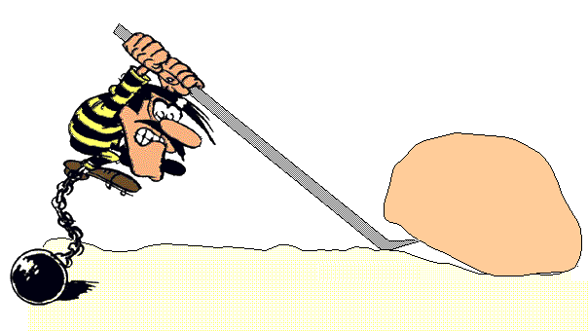
Vous me donnerez une fiche explicative de votre expérience ( texte injonctif ) avec un schéma et l’explication scientifique du résultat.
Je la photocopierai pour toute la classe après l’avoir vérifiée.
Voici des idées de thèmes ou sujets pouvant être abordés : les leviers , les forces, les balances, l’électricité, les mouvements de la terre, les énergies, la lumière, le son, la chaleur, la dilatation et la contraction, corps purs et mélanges, l’eau, l’air, etc.
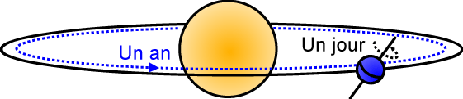
Bon travail, bonnes recherches ;)

Nous présentons notre expérience le :
Prénoms : …………………………..et …………………………………..
Nous présentons une expérience : évaluation.

La fiche explicative est complète ( texte, schéma, explication scientifique du résultat ).  ___________________________  ___________________________ | /5
Tout le matériel nécessaire est prévu et adapté à l’expérience choisie.  ___________________________  ___________________________ | /5
L’expérience est aboutie, on voit que vous savez où vous voulez arriver.  ___________________________  ___________________________ | /5
Vous êtes capables d’expliquer le résultat de manière scientifique.  ___________________________  ___________________________ | /5
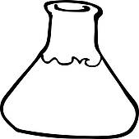

Total : /20

